29/05/2024
MISE EN PLACE D’UN OUTIL DE GESTION D’INCIDENT
Réalisation professionnelle N°5
SISR 1B
Auteurs
Kyllian LEGROS
GUILLAUME CHAMAH
SOMMAIRE

1. Présentation de GLPI 2
2. Topologie des ressources numériques nécessaires 4
3. Logigramme du cycle de vie d’un ticket 5
4. Procédures 6

Présentation de GLPI

GLPI signifie Gestion Libre de Parc Informatique. C'est un logiciel open source qui permet aux entreprises de gérer efficacement leurs ressources informatiques et de centraliser les demandes de support.

Fonctionnalités :
1. Gestion de Parc Informatique
- GLPI permet de faire un inventaire automatique des ordinateurs, des logiciels, des périphériques, et autres équipements.
- On peut également gérer les licences logicielles grâce à lui

2. Gestion des Incidents
- GLPI propose un système de tickets pour le suivi et la résolution des incidents. (Principale fonctionnalité dans notre cas)
- Permet aux techniciens d’avoir connaissance des priorités des incidents et de les gérer grâce à des tâches assignés.

3. Gestion des Demandes
- L’interface utilisateur est user-friendly et compréhensive même pour les personnes qui ne connaissent pas.
- GLPI permet de suivre ces demandes et les interventions associées.

4. Statistiques
- GLPI génère des rapports détaillés sur les actifs, les incidents, les interventions et autres ce qui permet d’analyser les performances des équipes IT.

Prérequis et utilisation :

1. Ce qu’il faut avoir :
- Les prérequis sont un serveur web (Apache ou Nginx par exemple), une base de données (MySQL), et PHP.
- On peut télécharger et installer GLPI à partir de son site officiel.

2. Nécessaires au bon fonctionnement :
- Connexion à l'interface d'administration.
- Configuration initiale : ajout des utilisateurs, des groupes, et des entités.
- Importation des équipements pour commencer l'inventaire.

3. Gestion des Tickets :
- Création d'un ticket par un utilisateur.
- Suivi et résolution du ticket par un technicien.
- Clôture du ticket.

Conclusion
En conclusion, GLPI est un outil puissant et flexible pour la gestion des services informatiques. Sa nature open source et sa communauté active, en font une solution évolutive et adaptée à une grande variété de besoins et de personnes.

Topologie des ressources numériques nécessaires

Logigramme du cycle de vie d’un ticket

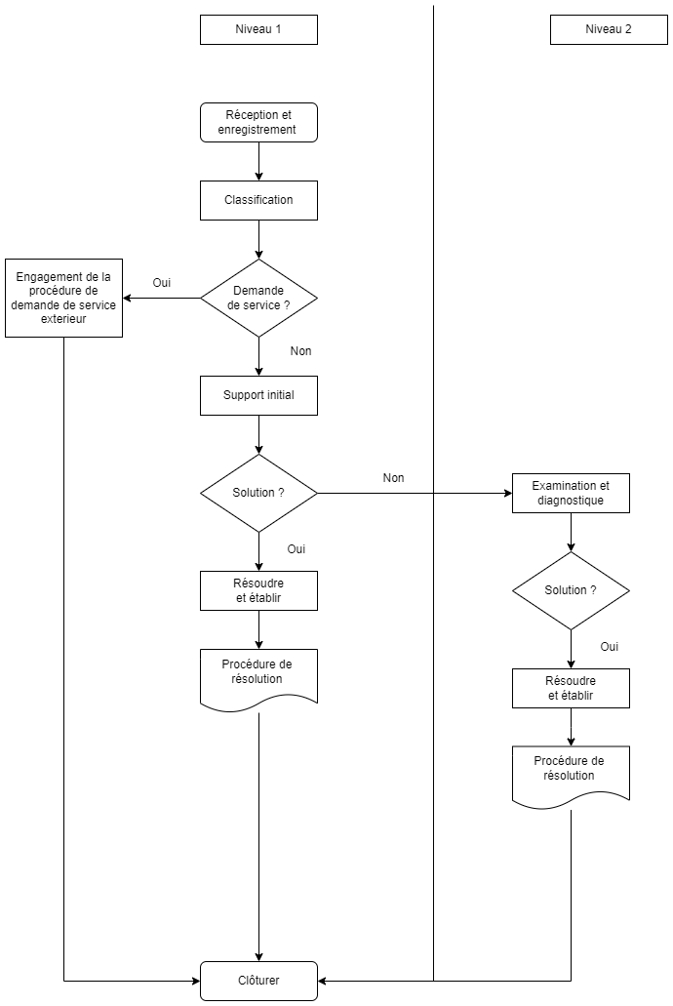

Procédures
- Procédure d’installation de l’outil GLPI
- Procédure de configuration de l’outil GLPI
- Procédure de création d’un ticket utilisateur

